*NEW CABIAO LOGO.tif*

Filippijnen **Cabiokid**

**101**

PHILIPPINES – Ilagan, Isabela

REGENWOUDTRAJECT

Het ecotoerismeproject

*Plaatselijke organisatie:* **Villa Gracia agro-forestry cooperative**

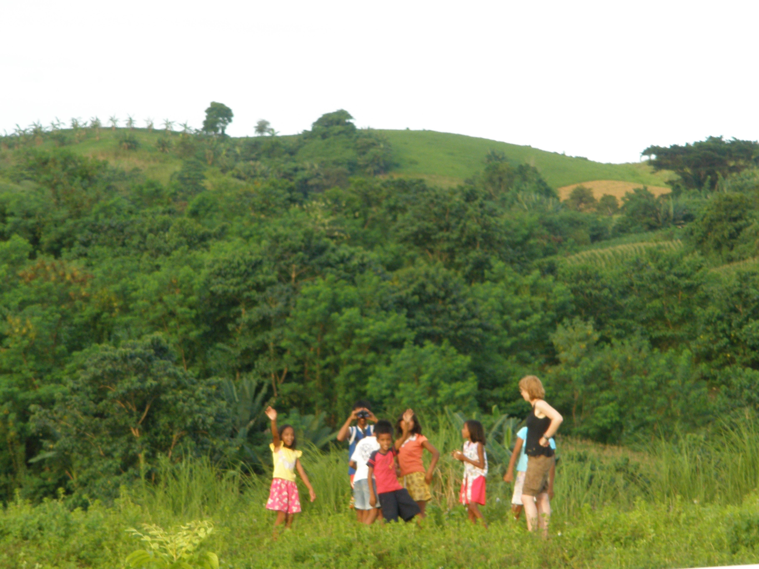Villa Gracia is een coöperatieve die bestaat uit leden komende uit verschillende dorpen en die werd opgericht om het milieu te beschermen. De meeste mensen in deze regio waren ooit betrokken bij de houtkap en verantwoordelijk voor de ontbossing van de streek. Zes jaar geleden startte er een initiatief om voor alternatieve werkgelegenheid te zorgen. De regio herbergt het laatste en grootste bosgebied op de Filippijnen en biedt een gamma aan unieke flora en Fauna.

Het ***regenwoudtraject*** is een initiatief in samenwerking met de plaatselijke provinciale overheid. Het doel is om duurzame werkgelegenheid te bieden en het bos te zien als een bron van langdurig inkomen ter vervanging van de kortzichtige houtkap.

Door het regenwoud te beschermen via ecologische en toeristische activiteiten bieden zich nieuwe mogelijkheden aan om vanuit een ecologisch perspectief economische activiteiten te starten.

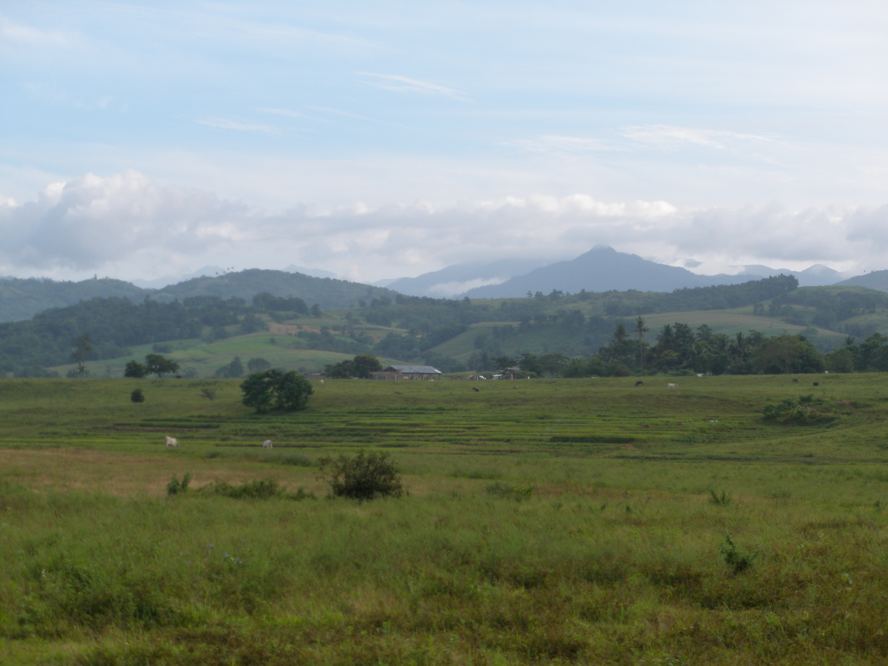

3 aspecten:

• Eco-trajecten (wandelroutes en bestemmingen)

• Gastverblijven (gemeenschapswoningen)

• Toerisme faciliteiten en informatie (botanische tuinen en eetbare landschappen)

*Het regenwoudtraject is een project dat de leden van de coöperatieve opleidt om toeristen te begeleiden en hen informatie te verstrekken omtrent de plaatselijke flora en fauna. Het project zal faciliteiten ontwerpen en realiseren om gasten te ontvangen.*

Steun het REGENWOUDTRAJECT!!!

**Het project heeft 7.000 € nodig om een tourisme traject te kunnen materialiseren met verblijf en educative info.** Werekenen op u! Alle bedragen zijn welkom **en** vanaf 40 € kan je van ons een fiscaal attest krijgen. Voor meer info kan je altijd terecht bij Cabiokid foundation ([cabiokid@yahoo.com](mailto:cabiokid@yahoo.com)) of Bert Peeters ([bpbertpeeters@gmail.com](mailto:bpbertpeeters@gmail.com))

**Alle Cabiokid projecten in de Filippijnen worden uitgevoerd in samenwerking met lokale partner organisaties**

*De projecten zijn “millennium proef” en dragen bij aan een eerlijke maatschappij waar, via permacultuur systemen, gelijke kansen en duurzame ontwikkeling in het kader van een sociale economie gerealiseerd worden.*

**Je kan Cabiokid met dit project steunen door te storten op:**

vzw Steunfonds Rek. **431-4747641-43**,

Fietelstraat 139, 9700 Oudenaarde

met vermelding van **Filippijnen-Cabiokid-101**

**Bij storting, stuur een email naar** [**sarah.dr@hotmail.com**](mailto:sarah.dr@hotmail.com) **met vermelding van bedrag en stortingscode (bv: Filippijnen-cabiokid-101). Wij houden u geregeld op de hoogte ivm de projecten en de status van uitvoering**